Економічне споживання енергоресурсів у нашому закладі
Актуально зараз питання ощадливого використання енергоресурсів. Крім побутової економії, важливо триматись правил і на робочому місці. Ці правила дають можливість знатно зменшити навантаження на електромережі в цей складний час. Усі заходи, які можуть здійснити учасники освітнього процесу для покращення умов праці та не є складним:
- максимально використовуємо денне світло (збільшення прозорості вікон);
- використовуємо освітлювальні прибори лише за необхідністю;
- вимикаємо світло, надовго виходячи із приміщення;
- вимикаємо з розеток всі побутові прилади;
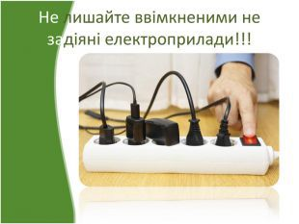
- зберігаємо тепло від батареї за допомогою екрану із фольги;
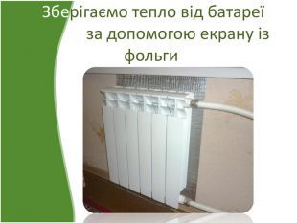
- налаштовуємо в комп'ютері режим енергозбереження;
- не залишаємо ввімкненими електроприлади без потреби;
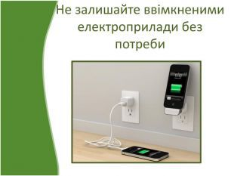
- використовуємо кондиціонери та обігрівачі у разі найбільшої потреби при щільно закритих вікнах та дверях.
І хоч енергозберігання в нашому закладі і зменшує споживання енергетичних послуг, але в теперішній непростий для країни час його результатом може бути зростання якості довкілля та наша національна безпека.

